1° C - Le ore della prof. Venturelli
ITALIANO comprende ben 7 “ MATERIE” , 6 ore alla settimana, e tanti, troppi libri ……..ma…..voi siete super e ….ce la farete, anzi li sconfiggerete tutti!!!!!
Come organizzare i libri e le materie
“MATERIA” | materiale
Grammatica | 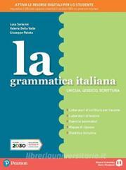GRAMMATICA ITALIANA 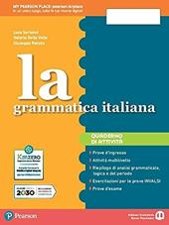QUADERNO DELLE ATTIVITA’  + Quaderno Maxi a righe  + Portalistini per le mappe (mi sono dimenticata di metterlo nelle cose da comprare!!!!)
Antologia | 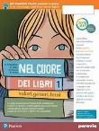 Nel cuore dei libri  + sezione nel raccoglitore ad anelli
Testi | 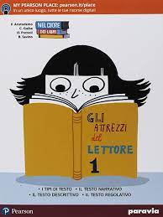 Gli attrezzi dello scrittore  + sezione nel raccoglitore ad anelli
Mitologia/ Epica | 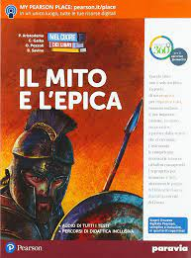Nel cuore dei libri: il mito e l’epica  + sezione nel raccoglitore ad anelli
Narrativa | 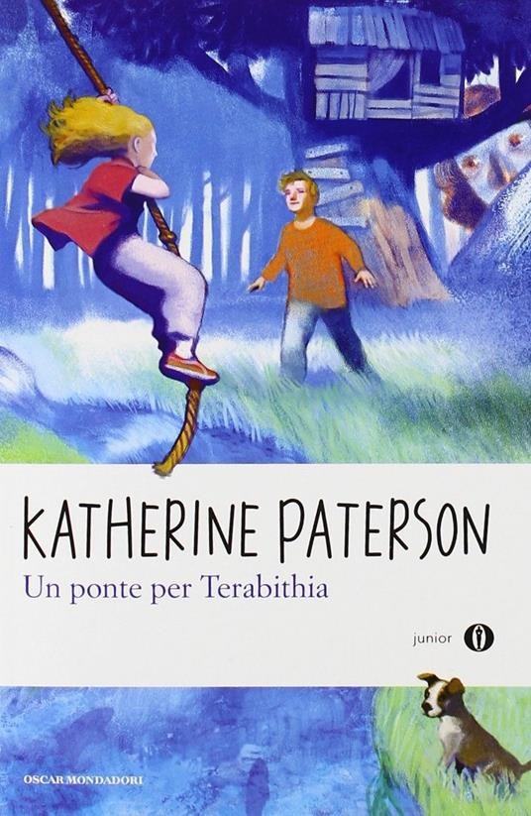Un ponte per Terabitia (TERMINATO QUESTO partiremo con 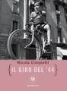IL GIRO DEL ’44)  + sezione nel raccoglitore ad anelli
Biblioteca | - sezione nel raccoglitore ad anelli  la inizieremo nel mese di novembre
Poesia | - nel raccoglitore ad anelli  la inizieremo nel II quadrimestre


Il maxi per i testi lo useremo una volta al mese per circa e vi dirò io quando portarlo e come usarlo
Orario settimanale
Prof. Venturelli
1 C
lunedì | martedì | mercoledì | giovedì | venerdì
 |  |  | Mitologia
 |  |  | Antologia
Narrativa |  |  |  | Grammatica
 | Testi | Grammatica

